Демонстрационный вариант
контрольной работы на промежуточной аттестации
по математике в 10-м классе.

Часть 1
1. Найдите значение выражения $7\text{cos}\left(π+β\right)−2\text{sin}\left(\frac{π}{2}+β\right)$, если $\text{cos}β=−\frac{1}{3}$.
2. Найдите значение выражения $\frac{\text{12}\text{sin}\text{11}°⋅\text{cos}\text{11}°}{\text{sin}\text{22}°}$.
3. Найдите квадрат расстояния между вершинами А и С₂ многогранника, изображенного на рисунке. Все двугранные углы многогранника прямые. | 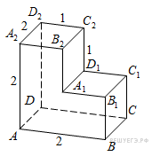
4. Найдите площадь поверхности правильной четырехугольной пирамиды, стороны основания которой равны 24 и высота равна 16. | 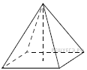
5. На рисунке изображён график функции y = f(x) и отмечены точки A, B, C и D на оси x. Пользуясь графиком, поставьте в соответствие каждой точке характеристику функции и её производной. | 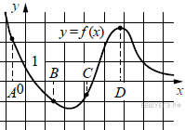
Ниже указаны значения производной в данных точках. Пользуясь графиком, поставьте в соответствие каждой точке значение производной в ней.
ТОЧКИ |  | ХАРАКТЕРИСТИКИ ФУНКЦИИ ИЛИ ПРОИЗВОДНОЙ
А) A  Б) B  В) C  Г) D |  | 1) Производная отрицательна, функция положительна.  2) Производная положительна, функция отрицательна.  3) Функция отрицательна, производная отрицательна.  4) Функция положительна, производная равна 0.
В таблице под каждой буквой укажите соответствующий номер.
А | Б | В | Г

Часть 2
6. Найдите точку максимума функции $y=x^{3}−\text{48}x+\text{17}$.

7. а) Решите уравнение $−\sqrt{2}\text{sin}\left(−\frac{5π}{2}+x\right)⋅\text{sin}x=\text{cos}x$
б) Найдите все корни этого уравнения, принадлежащие отрезку $\left[\frac{9π}{2}; 6π\right]$.

